
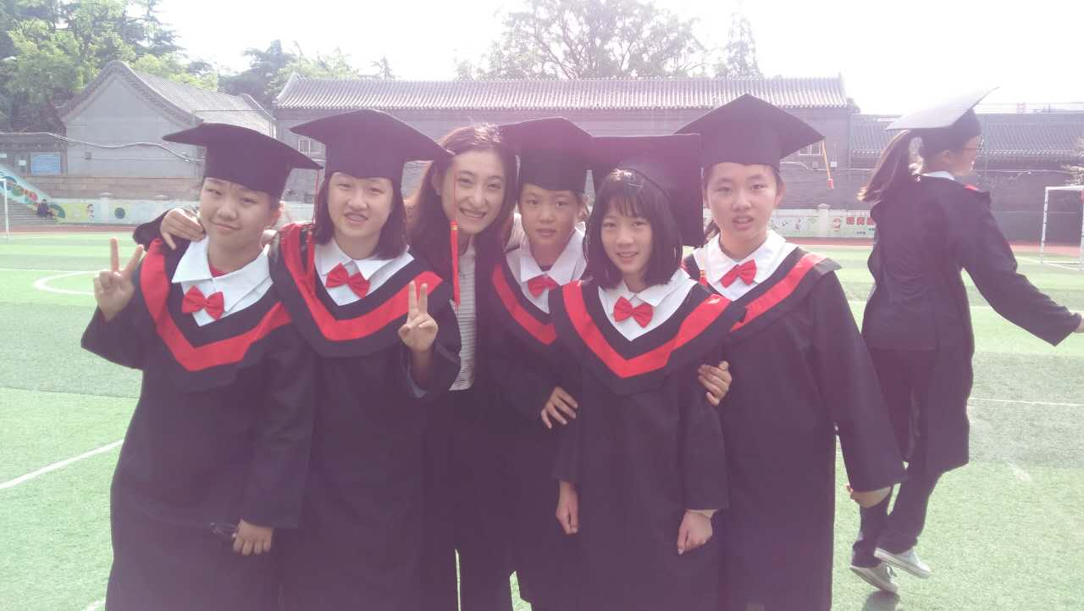-
2017年五月最美教师服务明星事迹: 王冬宇

作为毕业班班主任，她用心处理着班级学生的各项事务，做到精细无误;她用爱呵护着这些半大不小的孩子，做到疏导陪伴；她用智发展着这些即将升学的学生，做到初小衔接。在她的带领下，班级精神面貌越来越好，行为习惯越来越赞，学习成绩稳步提高。这份默默无闻的努力付出，也赢得了家长对学校和班级工作的大力支持，形成了家校合力，携手促进学生的成长发展。
作为教研组长，她能利用一切机会充实自己，并带领组内教师扎实开展教育教学研究，勇于探索、敢于尝试，许多改革创新的教学方法，多项个人课题的研究，都受到了区域领导、老师，家长、学生的一致好评。

